DİNKULTURU.ORG ORTAOKULU
7. SINIF
2022 - 2023 EĞİTİM ÖĞRETİM YILI Adı ……………………………………………… PUAN

TEMEL DİNİ BİLGİLER Soyadı …………………………………………
1. DÖNEM 1. SINAV Sınıfı …………………. No ………………….
Aşağıda verilen çoktan seçmeli soruları cevaplayarak, cevaplarınızı cevap formu bölümüne işaretleyiniz. 20x5= 100

- “İzlenen yol, yöntem, örnek alınan uygulama demektir. Hz. Peygamber’in iman, ibadet ve sosyal ilişkilerin tamamını kapsayan söz ve davranışlarına denir.”
Yukarıda tanımı verilen kavram aşağıdakilerden hangisidir?
- Sünnet B) Kur’an
C) Tevhit D) İhlas

- “Artık kim zerre ağırlığınca bir hayır işlerse, onun mükâfatını görecektir. Kim de zerre ağırlığınca bir kötülük işlerse, onun cezasını görecektir.”
Yukarıdaki ayette vurgulanan aşağıdakilerden hangisidir?
- Allah’ın merhameti
- Allah’ın adaleti
- Allah’ın yaratıcılığı
- Allah’ın birliği

- Samimi olmak, içten davranmak; gösteriş ve ikiyüzlülükten uzak olmaktır. Dini yalnız Allah’a has kılmak, yalnız O’na ibadet ve yalnız O’ndan yardım dilemektir.
Yukarıda tanımı verilen kavram aşağıdakilerden hangisidir?
DİNKULTURU.ORG
- Kevser B) Hadis
C) İhsan D) İhlas

- Aşağıdakilerden hangisi Allah’a karşı sorumluluklarımızdan biri değildir?
- Allah’ı tanımak ve bilmek
- Allah’a iman, itaat ve teslimiyet
- Allah’ın emirlerine uymamak
- Allah’a ibadet

- “Andolsun size kendi içinizden öyle bir Peygamber
gelmiştir ki sizin sıkıntıya düşmeniz ona çok ağır gelir. O size çok düşkün, müminlere karşı da çok şefkatli ve merhametlidir.”
Yukarıdaki ayette Peygamberimizin hangi özelliğine değinilmiştir?
- Peygamberimiz Müslümanlara karşı çok merhametliydi.
- Peygamberimizin ahlakının kaynağı Kur’an-ı Kerim’di.
- Peygamberimiz gece ibadet etmeye çok düşkündü.
- Peygamberimiz doğruluktan ve adaletten ayrılmazdı.
6- “Ey iman edenler! Allah’a itaat edin, Peygamber’e itaat edin. Amellerinizi boşa çıkarmayın.”
Yukarıdaki ayette Peygamberimize karşı sorumluluklarımızdan hangisi vurgulanmaktadır?
- Hz. Muhammed’i herkesten çok sevmek
- Hz. Muhammed’e inanmak ve tasdik etmek
- Hz. Muhammed’e salavat getirmek
- Hz. Muhammed’i saygıyla anmak

7- Dilimizde “salat-u selam” olarak bilinen kavramın karşılığı aşağıdakilerden hangisidir?
- Peygambere salavat getirmek
- Allah’ın isimlerini anmak
- Ölmüşlere dua etmek
- Namazı cemaatle kılmak

8- Kur’an-ı Kerim ile ilgili aşağıdaki bilgilerden hangisi yanlıştır?
- Doğruyu yanlıştan ayırabilmek için bize rehberdir.
- Onu yavaş yavaş, düşünerek ve özümseyerek okumalıyız.
- Onu sadece özel gün ve gecelerde okumalıyız.
- Kur’an-ı Kerim bir hidayet rehberi ve öğüt kaynağıdır.

9- Kur’an-ı Kerim ile ilişkilerimiz hususunda aşağıdaki bilgilerden hangisi yanlıştır?
- Allah’a ibadet bilinci ile Kur’an’a yaklaşmalıyız.
- Kur’an okuyuşumuzu güzelleştirmek için çaba göstermeliyiz
- Kur’an-ı Kerim’i sadece dünyevi arzu ve isteklerimiz için okumalıyız.
- Kur’an-ı Kerim’in hayatımızı şekillendirmesini sağlamalıyız.

10-Aşağıdaki kavramlardan hangisi adalet erdemi ile ilgili değildir?
- Doğruluk B) Hakkaniyet
C) Güvenilirlik D) Girişimcilik
11- Topluma karşı sorumluluklarını bilen bir kişiden aşağıdaki davranışlardan hangisini yapması beklenmez?
- Kamu malına zarar verir.
- İnsanların hakkını gözetir.
- Komşularına iyilikle muamele eder.
- Doğaya karşı duyarlı davranır.

12- Aşağıdaki kavramlardan hangisi iyi ahlaki değerlere örnek gösterilemez?
- Cömertlik B) İsraf
C) Tevazu D) Merhamet

13- “Hayır! Rabbine andolsun ki onlar, aralarında çıkan
çekişmeli işlerde seni hakem yapıp, sonra da verdiğin
hükme içlerinde hiçbir sıkıntı duymaksızın, tam bir
teslimiyetle boyun eğmedikçe iman etmiş olmazlar.”
DİNKULTURU.ORG
Yukarıdaki ayette Peygamberimize karşı sorumluluklarımızdan hangisi vurgulanmaktadır?
- Hz. Muhammed’i örnek almak
- Hz. Muhammed’i herkesten çok sevmek
- Hz. Muhammed’e samimiyetle teslim olmak
- Hz. Muhammed’e salavat getirmek

14- İhtiyacı olana, karşılık beklemeden, gönüllü olarak
maddi ya da manevi destekte bulunmaya
______________ denir.
Yukarıdaki cümleden boş bırakılan yere aşağıdaki
kavramlardan hangisi getirilmelidir?
- Saygı B) Sevgi
C) Yardımseverlik D) Hayâsızlık

15- “De ki: O, Allah’tır, tektir. Allah Samed’dir. Doğurmamış ve doğmamıştır. O’nun hiçbir dengi yoktur.”(İhlâs Suresi)
Bu surenin konusu aşağıdakilerden hangisidir?
- Allah’ın adaleti
- Allah’ın merhameti
- Allah’ın ilmi
- Allah’ın birliği

16- İnsanın dilek ve isteklerini Yüce Allah’a iletmesi ve
Allah’tan yardım dilemesidir.
Yukarıda tanımı verilen kavram aşağıdakilerden
hangisidir?
A) Şükür B) Zikir
C) İman D) Dua

17- “Haklı bir sebep olmadıkça Allah’ın dokunulmaz kıldığı cana kıymayın…”
Yukarıdaki ayette vurgulanan durum aşağıdakilerden hangisidir?
- Canın korunması
- Malın korunması
- Aklın korunması
- Neslin korunması
18- İslam alimleri insanın ahlaki yönünü dört temel erdem üzerinden ele almıştır.
Yukarıda bahsedilen dört temel erdem aşağıdaki şıklardan hangisinde doğru olarak verilmiştir?
A) Emanet-Merhamet-Rahmet-İffet
B) Adalet-Hikmet-İffet-Şecaat
C) Sadakat-Merhamet-Hakkaniyet-Hıyanet
D) Nezaket-Emanet-Şecaat-Adalet

19- “Ben cinleri ve insanları, ancak bana kulluk etsinler diye yarattım.”
Yukarıdaki ayette vurgulanan husus aşağıdakilerden hangisidir?
- Allah’ı tanımak ve bilmek
- Hz. Muhammed’e inanmak ve tasdik etmek
- Hz. Muhammed’i herkesten çok sevmek
- Allah’a ibadet

20- Aşağıdaki ahlaki değerler iyi ve kötü olarak gruplandırıldığında hangisi farklı grupta yer alır?
- Kibir
- Sevgi
- Kıskançlık
- Yalan

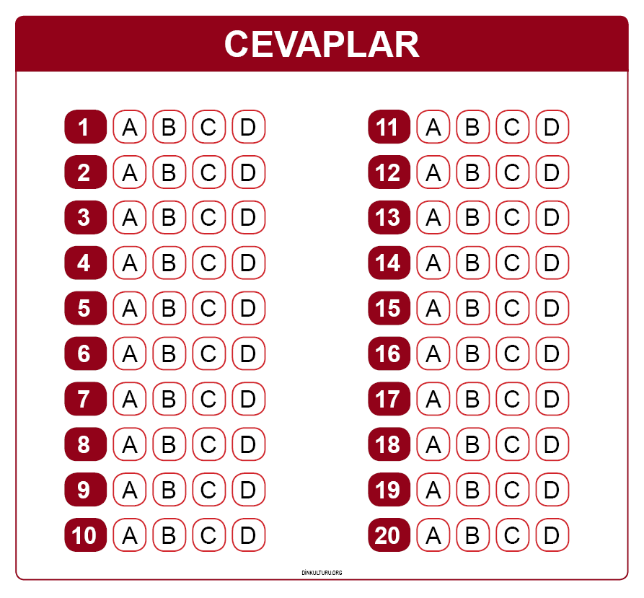

Sınav Süresi: 1 ders saatidir.

Başarılar dilerim…

Ahmet Ali YILMAZ

Dinkulturu.Org olarak hazırlamış olduğumuz yeni materyallerin duyurusunu genellikle aşağıdaki iletişim kanallarımızdan yapmaktayız. Yeni hazırladığımız materyallerden zamanında haberdar olmak için aşağıdaki platformlardan bizi takip edebilirsiniz.
- Dkab Öğretmenlerine özel LGS WhatsApp Grubumuza katılmak için https://www.dinkulturu.org/whatsapp
- Dkab Öğretmenlerine özel Telegram Grubumuza katılmak için https://t.me/dinkulturu
- İnstagram Sayfamız: https://www.instagram.com/Dinkulturu_Org
- Facebook Grubumuz: https://www.facebook.com/groups/dinkulturu.org

LGS’ye yönelik 8.Sınıf düzeyi için hazırlamış olduğumuz ve yüksek başarı için her türlü detayı düşündüğümüz özgün ve kaliteli sorulardan oluşan Özet Konu Anlatımı LGS Soru Bankası kitabımızı aşağıdaki bağlantıdan detaylı olarak inceleyebilir, örnek PDF’sini indirebilirsiniz. Ayrıca Öğretmen Örneği talebinde de bulunabilirsiniz.  https://www.dinkulturu.org/index.php/soru-bankasi | Çok beğenilen 8.sınıf kitabımızın formatında hazırladığımız özgün etkinlikler, eğlenceli ve resimli konu anlatımı ve yeni nesil kaliteli sorulardan oluşan 4.sınıf Özet Konu Anlatımlı Soru Bankası kitabımızın güncel baskısı çıktı.  https://www.dinkulturu.org/index.php/4-sinif-soru-bankasi
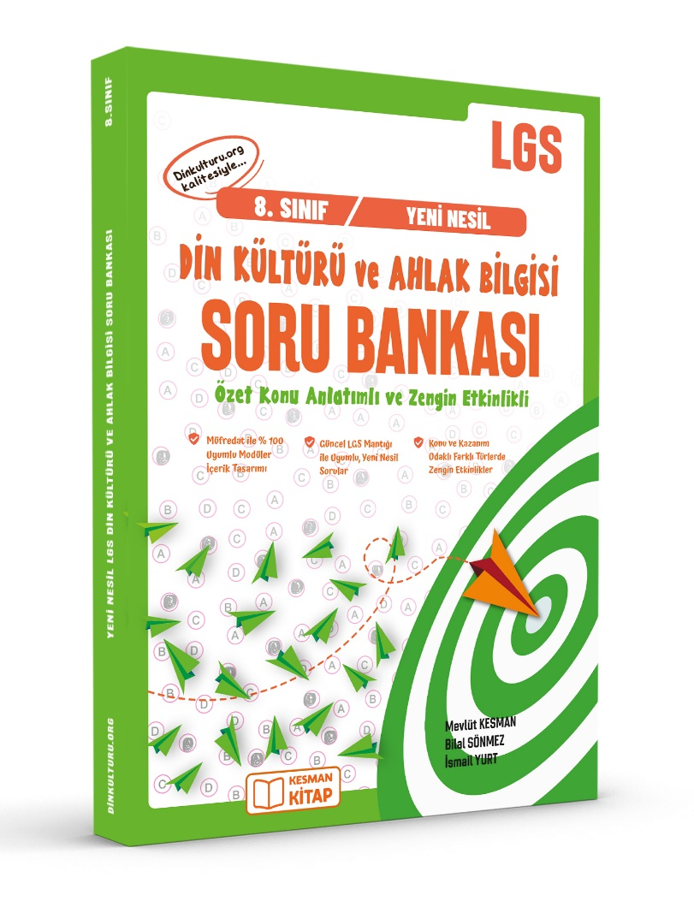 | 